www.banpechi.ru

Руководство по монтажу и эксплуатации

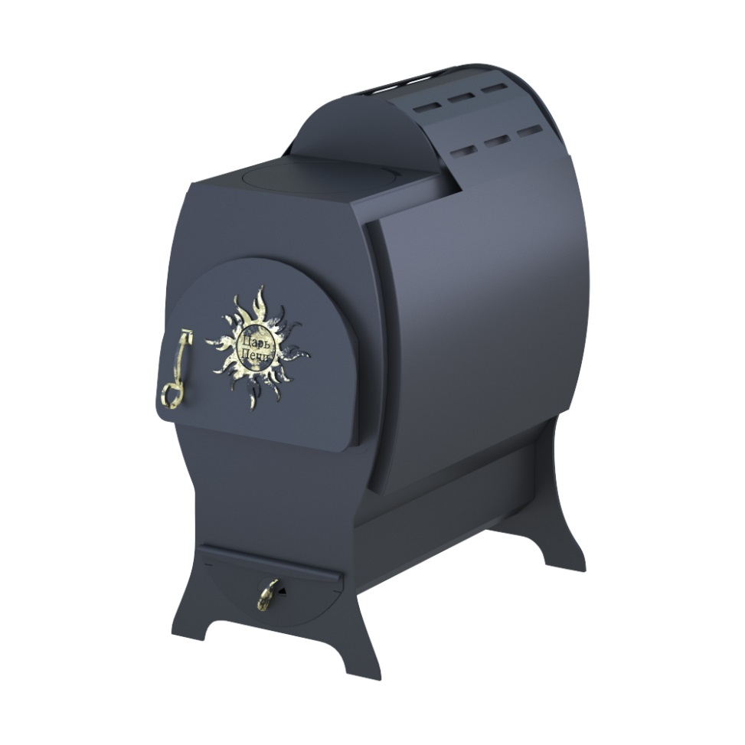

Отопительно-варочная печь:
Буржуйка, Злата, Золовка, серия моделей Матрешки: (Матрешка малая 1,2 ММТ-1,2, Матрешка большая 1, 2, МБТ-1,2, Матрешка премиум), Милана.

на дровяном топливе.

Требуется сохранять данное руководство на протяжении гарантийного срока службы!

Оглавление
Назначение 3
Технические характеристики 3
Иллюстрации моделей печей………………………………………………………………………… 4
Описание и конструктивные особенности ………………………………………………………5
Топливо………………………………………………………………………………………………………….6
Рекомендации по установке в помещении 7
Рекомендации по монтажу дымохода……………………………………………………………. 7
Подготовка к эксплуатации, проверка работоспособности 8
Растопка 9
Уход и техническое обслуживание 10
Срок службы 10
Важные меры предосторожности и пожарной безопасности. 10
Комплект поставки 11
Транспортировка и хранение 11
Гарантийные обязательства. Гарантийный талон …………………………………………12

Назначение
Дровяная отопительная печь предназначена для воздушного отопления жилых и нежилых помещений, а так же кипячения воды и приготовления пищи. Используется для помещений имеющих возможность установки дымохода.
Печь рассчитана на быстрый прогрев воздуха и поддержание нужной температуры помещения.

Технические характеристики
Технические характеристики | Злата | Золовка | Матрешка малая 1 | Матрешка малая 2 | Матрешка большая 1 | Матрешка большая 2
Объем помещения, м3 | до 50м3 | 50-70м3 | 70-100м3 | 80-130м3 | 100-170м3 | 150-200м3
Вес печи, кг | 60 | 60 | 75 | 85 | 105 | 115
Ширина, длина, высота, мм | 560 х 410 х 480 | 450 х 500 х 550 | 360 х 600 х 700 | 360 х 650 х 700 | 470 х 650 х 800 | 470 х 750 х 800
Длина полена (макс), см | 40 | 45 | 55 | 60 | 60 | 70
Диаметр дымохода, мм | 115 мм | 115 мм | 115 мм | 115 мм | 115 мм | 115 мм
Вид топлива | дрова | дрова | дрова | дрова | дрова | дрова
Толщина свода топки, мм | 8 | 8 | 8 | 8 | 8 | 8
Количество конфорок | 1 | 1 | 1 | 2 | 1 | 2
Срок службы | 15-20 лет | 15-20 лет | 15-20 лет | 15-20 лет | 15-20 лет | 15-20 лет

Тепловая мощность печи имеет большие показатели, однако неправильно установленная система печи и дымохода может стать причиной нерентабельного использования.

Иллюстрации моделей печей
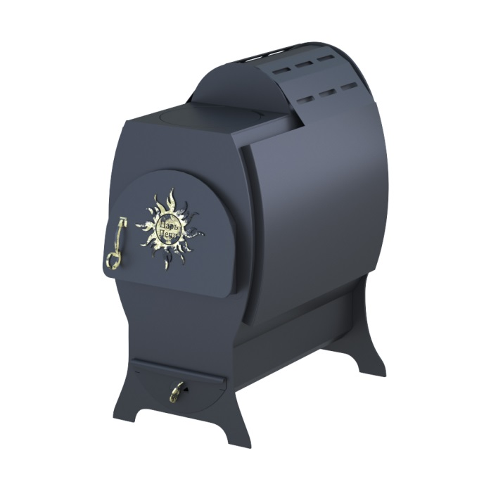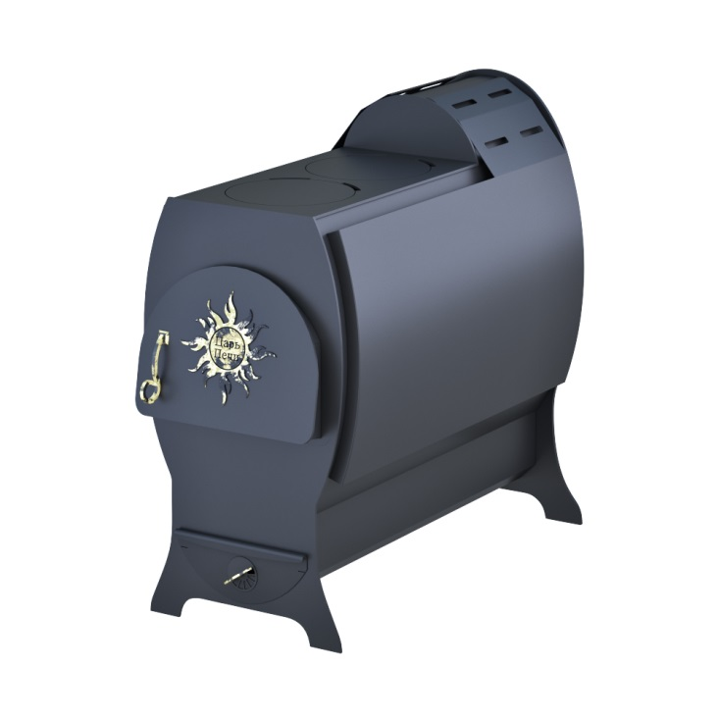

рис.1 Матрешки малые и большие

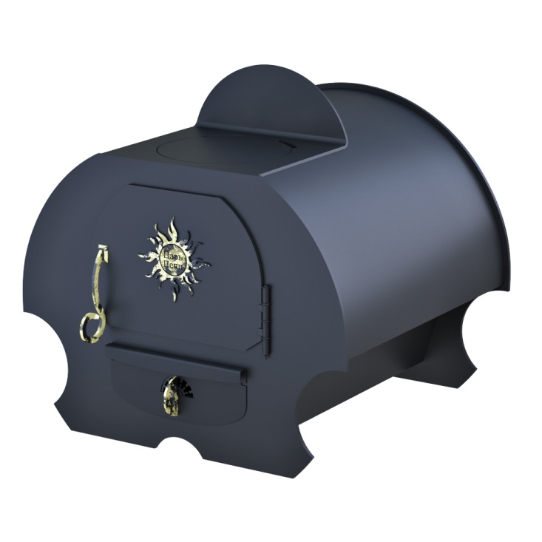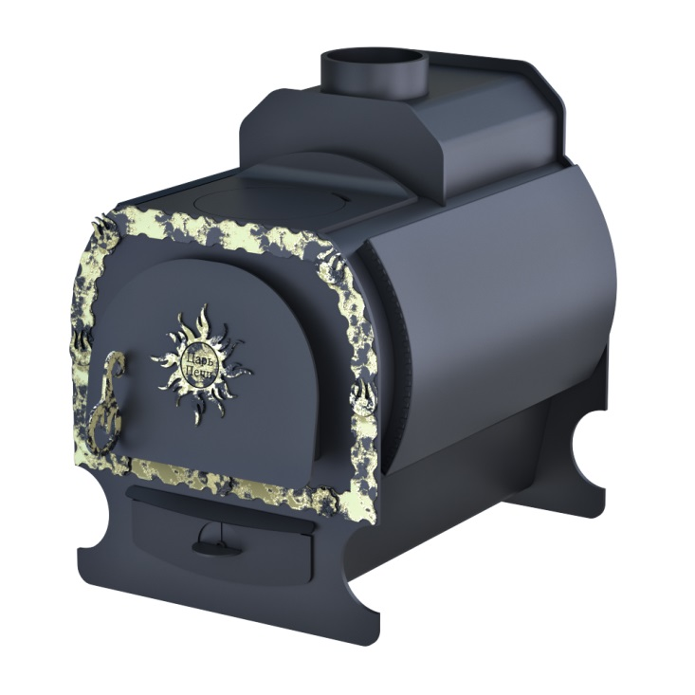

рис. 2 Злата рис. 3 Золовка

Описание и конструктивные особенности

Отопительно-варочная стальная печь представляет из себя конструкцию тепловой нагрузки (на дровяном топливе) с задним отводом продуктов сгорания.
Конструкция топочного устройства позволяет сжигать топливо (дрова) в толстом слое, при единовременной загрузке на 6-8 часов непрерывной работы.

Развитая дымовая полость, организация маршрутов газоходов в камере сгорания, а так же качественная конвекция, снижают потери теплоты и увеличивают время непрерывной работы печи.

Корпус печи – представляет собой цельносварную конструкцию сложной цилиндрической формы. Это улучшает эффективность процесса топки и толстые стенки корпуса долго держат тепло, поэтому полнее используется энергия сгорания топлива.
Раскаленная изнутри поверхность корпуса печи охлаждается снаружи усиленной циркуляцией воздушных потоков, между поленьями, отдавая при этом тепло воздуху.
Все тепло, исходящее от стенок корпуса в виде лучистой и конвективной энергии трансформируется в тепловую энергию воздуха, выходящего вверх из межпанельных зазоров панелей конвекторов.
Дверцы топки – Стальная дверца, входящая в базовую комплектацию легко демонтируется и может быть заменена на дверцу-экран из жаропрочной стеклокерамики Schott Robax®
Cвето-прозрачная дверца, в этом случае позволяет наблюдать за процессом горения и, как в каминах, любоваться игрой живого огня.
Зольник – камера, расположенная под колосниковой решеткой. У этой камеры организована подача воздуха в камеру сгорания.
Выдвижной зольный ящик – позволяет легко убирать золу и осыпавшиеся остатки несгоревших частиц топлива.
Колосник – встроенный 8 мм, является не съемным элементом конструкции печи. Может быть заменен на чугунный. Служит для равномерного и устойчивого горения по всей длине топки.
Регулятор пламени – служит для плавного поэтапного управления интенсивностью горения топлива. С его помощью регулируются подача воздуха под колосник.
Топливник — специально оборудованная камера для сгорания топлива (дров). Изготовлен он из массивной стали. Применена сталь марки Ст.20 толщина 8 мм. Эта марка стали имеет очень большой коэффициент теплопроводности (в два раза больше, чем у марок нержавеющей стали).
Увеличенная высота топливника овальной формы создает лучшие условия для горения топлива.
Вверху топливника организован направляющий маршрут газоходов (в горизонтальной плоскости), что способствует повышению КПД печи.

Панели-конвекторы – имеют секционное устроение и повторяют обтекаемую форму корпуса топки. Благодаря этому, они ускоряют движение воздушных потоков, которые соприкасаются с нагретой поверхностью печи и сильно повышают теплоотдачу. Кроме этого эти панели экранируют и отражают потоки жесткого (палящего) тепла, исходящего от раскаленных стенок топки и создают мягкое тепло в объеме помещения.
Варочная поверхность – организована наверху корпуса печи и снабжена стальной конфоркой с крышкой.
Жар от горящего в топке топлива передается варочной поверхности, благодаря чему в зависимости от её нагрева, на ней можно варить, жарить, тушить или разогревать продукты.
Вся площадь варочной поверхности нагревается до очень высоких значений температур!
Дымосборник – устроен в своде топки, аккумулирует и направляет газообразные продукты горения. Конструкция герметичного дымосборника и камеры сгорания удерживает тепло горячих газов от прямого «вылета в трубу».
Выход печи – представляет собой соединительную трубу для насадки модулей дымоходов диаметром 115 мм.
Наружные поверхности печи покрыты огнезащитной кремнийорганической эмалью. Характерной особенностью является термостойкость до 700 -750 °С. Эта эмаль имеет свойство закаляться и повышать прочность покрытия после температурного воздействия в процессе топки. В процессе эксплуатации краска может выгорать (не является производственным браком).

Топливо
Отопительная печь работает на разрешенных видах топлива таких как: дрова, торфобрикеты, прессованная древесина для обогревателей закрытого типа.

Не разрешено использование каменного угля в качестве топлива в данной печи!

Лучшее топливо для печи — наиболее экологически чистая древесина, не содержащая много смолы. Мало сажи дают дрова из твердых лиственных пород деревьев.

Рекомендации по установке в помещении
Данные рекомендации являются справочными и приводятся в соответствии с нормативными документами!
Все работы по установке металлических (отопительных) печей должны выполняться специалистами согласно требованиям безопасности.
Установка отопительной печи и монтаж дымовой трубы должны производиться в соответствии со СНиП 41-01-2003, СП 7.13130.2009 квалифицированными специалистами.
Отопительная печь должна быть установлена на специально подготовленное место для её эксплуатации.
- Необходимо обеспечить прочное огнестойкое основание:
А) Выложить площадку под печь толщиной ¼ кирпича (60мм.)
Б) Лист металла толщиной 4 мм
- Перед дверцей топки уложить предтопочный лист (из металла 1-2 мм.) размером – 700х500 мм.
- Расстояние между верхом печи и незащищенным потолком — не менее 120 см;
- Расстояние от поверхности дымохода до конструкций (перегородок, стен) обеспечить не менее 50 см.
- Доступ к отопительно-варочной печи для эксплуатации должен быть удобным
- Двери и окна, встроенные шкафы не должны находиться в зоне теплового излучения отопительной печи, не ближе, чем 100 см. от печи.
- Расстояние между задний или боковой стороной печи и кирпичной или защищенной от возгорания стеной или перегородкой – не менее 50 см.
- Расстояние от топочной дверки до противоположной стены следует применять не менее 125 см;
- Сверху основание закрывается металлическим листом по асбестовому картону с выносом в каждую сторону по – 250 мм. по периметру печи.
- Зона обслуживания отопительно-варочной печи должна соответствовать санитарно-гигиеническим требованиям. Предусмотреть емкость для временного хранения топлива.

Приложение 16 СНиП 2.04.05-91 «Размеры разделок и отступов у печей и дымовых каналов»

Рекомендации по монтажу дымохода
Для обеспечения долговечности и безопасности эксплуатации печи необходимо обеспечить подбор соответствующего дымохода.
Для печи рекомендуются модульные трубы с диаметром дымохода 115 мм . Общая длина в пределах 2,5-7 метров ( в зависимости от помещения) для установки правильного выхлопа из дымовой трубы.
- Дымовая труба должна иметь минимальное количество колен;

- Места стыков труб и других элементов должны быть скреплены хомутами или другими фиксирующими приспособлениями.

- На каждые 1,5-2 м дымохода необходимо устанавливать кронштейн-крепление к стене;

- Максимальный угол наклона участков трубы от оси, не нарушающий правильного выхлопа 45 º;

- Для очистки сажистых отложений в основаниях дымовых каналов выполняется карманы глубиной до 250 мм. ( п.374СНиП-91)

- Разделка при проходе через перекрытие должна быть больше толщины потолка на 70 мм; опирать или жестко соединять разделку с конструкцией здания не следует;

Установка системы дымохода на печь, должна предусматривать разгрузку печи от веса сверх нормы путем подвески и крепления модулей дымохода к стене с помощью хомутов и кронштейнов.

Подготовка к эксплуатации, проверка работоспособности
Хорошая и экономичная работа печи зависит не только от её конструкции, но и от правильной эксплуатации.
Первое протапливание печи следует проводить при полностью открытых дверях и окнах. Возможно задымление и обгорание краски (полностью) от 30 до 120 мин.
Происходит устранение технических запахов, а также закаливание кремнийорганического покрытия.
Для растопки запрещается применять горючие вещества – бензин, ацетон, керосин, и др.
Запрещается использовать для протопки печи различный бытовой и строительный мусор.

Продолжительность первого протапливания - около 1,5 часов в щадящем режиме!!!

Перед началом эксплуатации ознакомиться с Правилами техники безопасности.

Устройство – печь-каменка не предназначено для использования людьми с ограниченными физическими (умственными) способностями, а также людьми, не имеющими соответствующего опыта или необходимых знаний.
Названные лица, (включая детей) могут пользоваться помещением, где находится отопительная печь, только под присмотром лиц, отвечающих за их безопасность.
Навесить дверцу топки (находится внутри топки в упаковке)

Растопка
Разжигать огонь в первый раз надо постепенно. Желательно в течение первых двух-трех дней не допускать сильного пламени – это способствует стабилизации всех металлических деталей печи.
- После появления стабильной тяги и прогорания половины загруженных дров, закладываются крупные поленья вдоль топки. При этом оставлять 8-10см до задней стенки топливника. Так же оставлять свободным топочный канал. Достаточно 3-4 шт. поленьев. Сильно перегружать топливник нет необходимости, т.к. не остается пространства для горения. Заполнение на половину объема топочный камеры.
Несгоревшие мелкие частицы под воздействием избыточной тяги уносятся в дымовые каналы и засоряют их.
При загрузке очередной партии дров следует ЗАКРЫТЬ все позиции регулятора пламени и зольного ящика, и только следом за этим плавно открыть дверку топки.
После завершения загрузки вернуться к прежней позиции зольника.

- Топка прекращается при полном выгорании топлива, а не только после того как исчезают «синие огоньки». Удалить несгоревшие головешки и угли (в ведро с водой). Только после этого полностью закрыть задвижку на трубе чтобы не охлаждать печь.
Печь прогревает помещение соответствующей кубатуры обычно за 40-60 минут при одной полной закладке дров и температура в помещении держится длительное время.
Детали печи сильно нагреваются во время работы и остаются горячими продолжительное время!
Соприкосновение с поверхностью элементов печи возможно только после остывания.

Уход и техническое обслуживание
Отопительные, эффективные качества печи зависят не только от материалов и конструкции, но и от того, насколько правильно она эксплуатируется и обслуживается.
Для профилактики отложения сажи в дымовых каналах, если печь протапливалась сырыми дровами хвойных пород, рекомендуется периодически протапливать сухими осиновыми дровами.
- Перед началом отопительного сезона печь должна быть проверена и дымоход отремонтирован.
- Постоянный уход заключается в очистке от остатков сгорания колосниковой решетки и зольной камеры. Перед укладкой дров в топливник проверяют очистку, чтобы не возникло проблемы с растопкой.
- Уход заключается в периодическом осмотре дымовой трубы ( удалению внешних загрязнений, паутины и т.д ) и устранению самых незначительных дефектов в теплоизоляции трубы.
- Если в дымоход попали посторонние предметы или скопилась сажа, очистить его трубочистными приспособлениями.
- В конце отопительного сезона прочистить дымоход специальными составами для освобождения от сажи, соблюдая при этом инструкции изготовителя.
- Дверцу и открытые участки корпуса печи, после остывания, необходимо протирать влажной, а затем сухой тканью для удаления конденсата и грязи.
- Петли дверцы смазывать графитовой смазкой (не маслом!) раз в сезон.
- Запрещается чистить поверхность печи средствами, содержащими абразивные или коррозионные вещества.

Срок службы
Срок службы на отопительную печь установлен (из расчета режима использования с перерывами на профилактику) до 20 лет, при условии соблюдения требований данного Руководства.

Важные меры предосторожности и пожарной безопасности.

- Деревянные или другие легко возгораемые части помещения должны находиться на достаточном расстоянии от печи или быть хорошо изолированными.
- Запрещено оставлять без присмотра топящуюся печь, а так же поручать надзор за ней детям.

- Запрещено сушить на печи какие-либо вещи и располагать близко к поверхности корпуса пока она топится.
- Открывать топочную дверцу нужно за ручку очень осторожно, чтобы не вызвать вылета искр и внезапного возгорания.
- Регулировка положения заслонки (задвижки-шибера) на канале дымохода должна быть в доступном и безопасном для эксплуатации месте.
- Нельзя прикасаться к раскаленным поверхностям печи руками во избежание ожогов.
- Нельзя заливать огонь в топке водой.
- Чтобы не было угарного газа в помещении необходимо, в конце топки печи, удалять недогоревшие угли и золу, и затем только закрыть задвижку-шибер на трубе.

Комплект поставки
- Печь отопительная. …….….… 1шт.
- Руководство по эксплуатации . 1шт.
- Дверца топочная стальная …... 1шт.
- Зольный ящик ………………... 1шт.
- Стальные конфорки……….…1 или 2 шт. (в зависимости от модели).

Транспортировка и хранение
Транспортировка печи должна осуществляться в вертикальном положении изделия в транспортной таре или специальной упаковке.
При транспортировке должна быть предусмотрена защита от атмосферных осадков.
Не допускается кантование изделия.
Не допускается соприкосновение с твердыми острыми предметами во избежание царапин незакаленной внешней поверхности изделия.
Жаростойкое кремнийорганическое покрытие печи становится прочным после закалки при первом длительном протапливании. До этого следует проявлять осторожность при перемещении и хранении печи!
При сезонном использовании печи, её можно демонтировать и перевезти на хранение в сухое помещение в упакованном виде.
Необходимо сохранить данное Руководство на протяжении гарантийного срока службы изделия.

Гарантийные обязательства. Гарантийный талон.
Производитель предоставляет гарантию на данное изделие в течение гарантийного срока при условии соблюдения потребителем правил эксплуатации, предусмотренных в данном «Руководстве»
Гарантийный срок на изделие - 5 (пять) лет! Гарантийный срок начинается с момента приобретения изделия Потребителем. Колосник (стальной или чугунный) является расходным материалом! (не является гарантийным обязательством завода-производителя).
Производитель обязуется в течение всего гарантийного срока устранить бесплатно все обнаруженные неисправности, если они возникли по вине изготовителя изделия.
Гарантийное обязательство не распространяется на изделие-печь, а так же на отдельные элементы, в которые Потребителем самовольно были внесены доработки или изменения.
Нарушение технических требований к монтажу и эксплуатации, изложенных в данном руководстве освобождает производителя от ответственности.
При утере данного Руководства, производитель вправе отказать в бесплатном ремонте изделия.
Гарантийные обязательства не распространяются на печи, которые эксплуатируются в коммерческих целях.
Сведения о покупке должным образом отражаются в оформлении гарантийного талона. Дополнительные сведения об изделии могут быть указаны Продавцом в графе «Особые отметки»

Наименование изделия и марка _______________________

Название торговой организации___________________________

Дата покупки __________________________

Подпись продавца, осуществившего продажу ____________________________
Штамп торговой организации____________________________________

Особые отметки

